- OBJETIVO
Orientar os colaboradores para as ações necessárias quando da necessidade de limpeza de ambientes fluviais em decorrência de contaminação por produtos vazados em acidentes na Via Permanente da ALL.

- CAMPO DE APLICAÇÃO
Aplica-se aos acidentes com vazamento de produtos ocorridos na Via Permanente.

3. DOCUMENTOS REFERENCIADOS
Manual de Gestão Ambiental

4. DEFINIÇÕES E SIGLAS
EOR – Estrutura Organizacional de Resposta;
EPI – Equipamento de Proteção Individual; e
PR – Procedimento de Resposta.

5. CONSIDERAÇÕES GERAIS
5.1 Cuidados de Saúde e Segurança e Meio Ambiente
Durante o atendimento à emergência as normas de Saúde, Segurança e Meio Ambiente devem ser cumpridas. É obrigatório o uso de EPIs pelos empregados da ALL e das empresas contratadas para o atendimento à emergência. A inobservância no cumprimento deste item é considerada falta grave e sem atenuantes. A obrigatoriedade no uso destes recursos se faz necessário para evitar acidentes pessoais, preservando assim a segurança dos empregados.
Devem ser observados ainda os seguintes itens:
- Certificar-se das perfeitas condições de uso dos EPIs, antes do início das atividades;
- Não correr para executar as tarefas;
- Não transpor engates em composições estacionadas;
- Isolar a área;
- Estar sempre atento à circulação ferroviária, principalmente em trechos de via dupla.

6. FLUXOGRAMA
Não aplicável.

7. AÇÕES
As ações de resposta são desenvolvidas pelos integrantes da EOR com base nas características do cenário acidental e são complementares aos demais procedimentos operacionais do PAE. As diretrizes elencadas a seguir são consideradas como as mínimas necessárias à mitigação dos impactos, todavia outras medidas poderão ser adotadas a critérios da Coordenação da Emergência e autoridades públicas.
Esse procedimento contém ainda informações que permitem às equipes avaliar os ambientes naturais potencial ou efetivamente afetados e decidir pela técnica de proteção ou mitigação mais apropriada.

7.1. Características dos Ambientes

7.1.1. Encosta Rochosa
Encostas rochosas são afloramentos de rochas, sujeitos à ação do hidrodinamismo, e que apresentam diferentes configurações. Encostas que apresentam grande quantidade de refúgios (fissuras, fendas, tocas, etc.) tendem a aumentar substancialmente a diversidade de espécies. Estes refúgios constituem microhabitats onde espécies vulneráveis aos estresses físicos ou mesmo às pressões bióticas (predação) acham-se protegidas, assegurando a manutenção de suas populações (Lopes et al, 2006).
Em locais expostos, com elevada ação hidrodinâmica, as acumulações de sedimentos são pouco comuns, uma vez que as águas movem os detritos que tenham caído dos penhascos erodidos.
As encostas abrigadas (Figura 1) apresentam uma rica e complexa comunidade. O substrato duro favorece a fixação de larvas de diversas espécies de invertebrados, sendo comum a ocupação do espaço por faixas densas invertebrados, além de diversas espécies de macroalgas, muitas das quais formando também densas coberturas na rocha. As espécies existentes são diversificadas e muitas vezes abundantes.

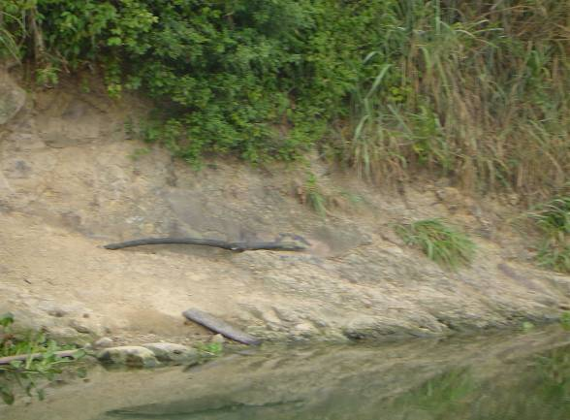
Figura 1- Exemplo de Margem Fluvial Rochosa – Represa Salto Grande
7.1.2. Estruturas Artificiais
Estruturas heterogêneas, como enrocamentos e molhes são compostos de blocos de pedra ou de cimento. Estas estruturas são utilizadas para a proteção da linha da margem e estabilização de canais.
Animais e plantas que existem nesses ambientes são normalmente encontrados em ambientes de costões rochosos. É freqüente a ocorrência de poríferos, cnidários, moluscos, crustáceos, tunicados e macroalgas.
Nos locais de elevado hidrodinamismo com estruturas dotadas de superfície lisa, espera-se ocorrer menor riqueza e diversidade específica e, por outro, há construções com superfície fragmentada localizadas que propiciam uma maior complexidade biológica.
Estruturas com superfície lisa ou fragmentada localizadas em áreas de baixo hidrodinamismo que propiciam uma maior complexidade biológica (Lopes et al, 2006). Geralmente, cais e molhes de atracação e rampas para embarcações localizam-se em áreas de baixa ação hidrodinâmica como portos, marinas, terminais aquaviários, ou muros de casas (Figura 2) e rampas de barcos no caso de rios e lagoas, com superfície lisa ou levemente fragmentada.
Animais e plantas que existem nesses ambientes são normalmente encontrados em ambientes de costões rochosos. É freqüente a ocorrência de poríferos, cnidários, moluscos, crustáceos, tunicados e macroalgas (Lopes et al, 2006). A maior parte das estruturas é projetada para proteger um simples local, pelo que a sua composição, projeto e condição são altamente variáveis.
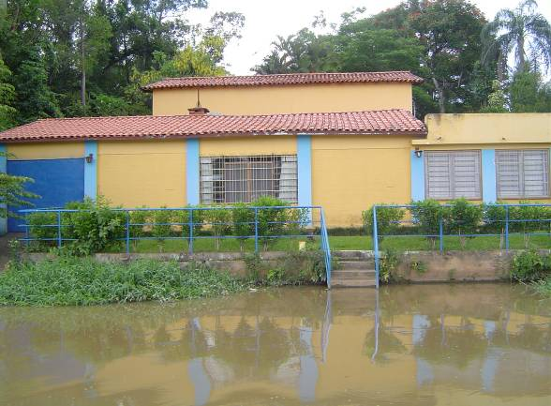
Figura 2 – Exemplo de Estruturais – Represa Salto Grande

7.1.3. Terraço Rochoso Liso ou Substrato de Declividade Média e Exposto
Consiste normalmente em leito de rocha ou plataformas de largura variável e suave inclinação, geralmente exposta à forte ação hidrodinâmica. As superfícies das rochas são irregulares, com numerosas poças e organismos associados e podem ser colonizadas por algas e outros organismos. As plataformas podem ser cobertas por uma fina cobertura de areia e cascalho.
Ao longo da periferia, existe apenas uma pequena acumulação de sedimentos, a maior parte deles na faixa superior da linha de cheia. Muitas vezes podem co-existir junto com praias de cascalho.
A composição das comunidades existentes nesses ambientes não conta com as muitas espécies frágeis e sensíveis presentes nos substratos rochosos abrigados (Lopes et al, 2006). A densidade e diversidade das espécies variam muito, sendo, no entanto muitas vezes abundante.

7.1.4. Praias e Bancos de Areia
Praias fluviais (Figura 3) possuem variação de sedimentos associados à morfologia do rio, sendo que em setores mais abrigados tendem a possuir granulometria de areia mais fina do que aqueles setores mais hidrodinâmicos (com granulometria de areia mais grossa).
Nestes ambientes a biota é consideravelmente rica, complexa e sensível, representada tanto pela epifauna como pela infauna/endofauna. A maior parte da biota concentra-se na camada superficial do sedimento.
Pelas condições intrínsecas desses ambientes, a penetração de produtos químicos no sedimento é baixa, permanecendo nas camadas superficiais. Em quantidades maiores, o os produtos químicos podem recobrir grandes extensões de areia, dependendo das características físicas do produto envolvido (viscosidade e densidade). Uma via de penetração do produto no sedimento são os tubos e galerias criados por organismos como moluscos, crustáceos e poliquetas. Nestes ambientes, os procedimentos de limpeza usualmente empregados podem ser realizados eficientemente, o que faz diminuir o tempo de residência do produto no meio e os impactos à biota, acelerando o processo de recuperação da comunidade.
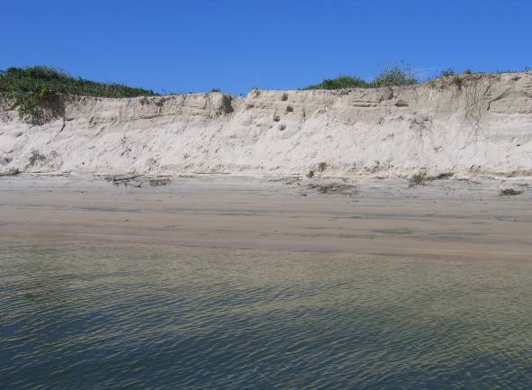
Figura 3 – Exemplo de Terraço Rochoso Liso ou Substrato de Declividade Média e Exposto Praia no Canal de Ararapira - Ilha do Cardoso – SP

Praias fluviais com as maiores declividades (Figura 4), comumente com presença de terraços planos, zonas inclinadas, presença de berma e terraço plano, são praias com perfil relativamente heterogêneo e instável.
A granulometria freqüentemente difere ao longo do perfil praial, com sedimentos mais finos na porção inferior da praia. As características granulométricas também podem variar ao longo do ano, como reflexo da dinâmica dos ciclos climáticos. Nessas praias o grau de compactação do sedimento é muito baixo, tornando-o instável e impedindo o desenvolvimento de uma comunidade biológica rica, especialmente em condições de hidrodinamismo intenso. A zona inferior é colonizada principalmente por crustáceos e moluscos.
Por seu elevado declive, essas praias têm uma faixa relativamente estreita quando comparada às praias de areia fina. Com isso, o substrato disponível para colonização biológica é também mais restrito. Da mesma forma, a área vulnerável é muito menor do que em praias de areia fina.
Eventualmente esses ambientes são colonizados temporariamente por espécies visitantes, migratórias, em períodos reprodutivos, como aves e quelônios.
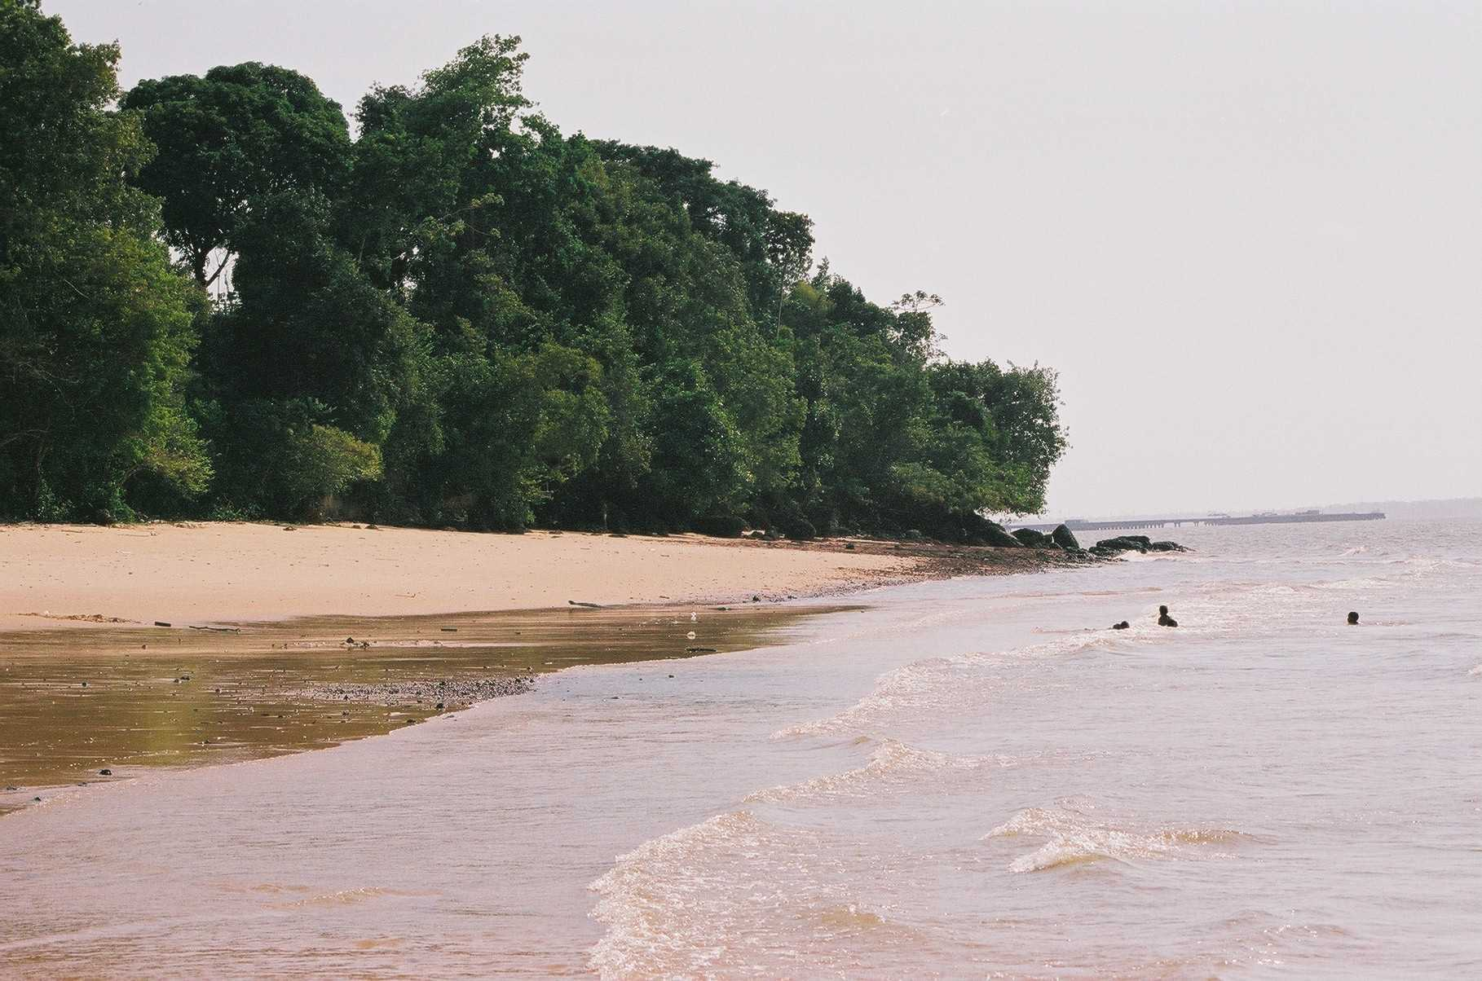
Figura 4 – Exemplo de Praia Fluvial de Areia Grossa
Praias fluviais de cascalho têm mobilidade de sedimento, mas, devido à maior granulometria, é necessária maior energia hidrodinâmica para essa mobilização. Portanto, em períodos de maior agitação marítima e/ou tempestades formam-se perfis típicos com bermas de tempestade.
Nas praias fluviais de cascalho, quanto maior o diâmetro do grão, maior o espaço intersticial. Se a praia tiver os sedimentos mal selecionados, esses espaços são preenchidos por sedimentos mais finos; mas se os sedimentos forem bem selecionados, os espaços intersticiais serão maiores. Devido à maior circulação intersticial, essas praias não são favoráveis à deposição de particulados finos e matéria orgânica.
De forma análoga às praias de areia grossa, as praias de cascalho, por conta de sua mobilidade, instabilidade e limitação em nutrientes também são relativamente pobres biologicamente. Por outro lado, um aspecto típico desses ambientes é a possibilidade de presença de organismos de substrato consolidado, agregados aos pedregulhos, seixos e pedras roladas, como crustáceos, algas, e organismos coloniais. No entanto, a presença destas espécies está limitada a condições adequadas de hidrodinamismo (abrigadas da ação hidrodinâmica).

7.1.5. Planície de Inundação Arenosa
As Planícies de Inundação são ambientes formados pela deposição de sedimentos nos momentos de cheias dos rios (Figura 5). O substrato geralmente é caracterizado por sedimentos arenosos. O nível de colonização vegetal é determinado pelo regime de cheias dos rios, sendo freqüente a instalação de gramíneas e vegetação pioneira.

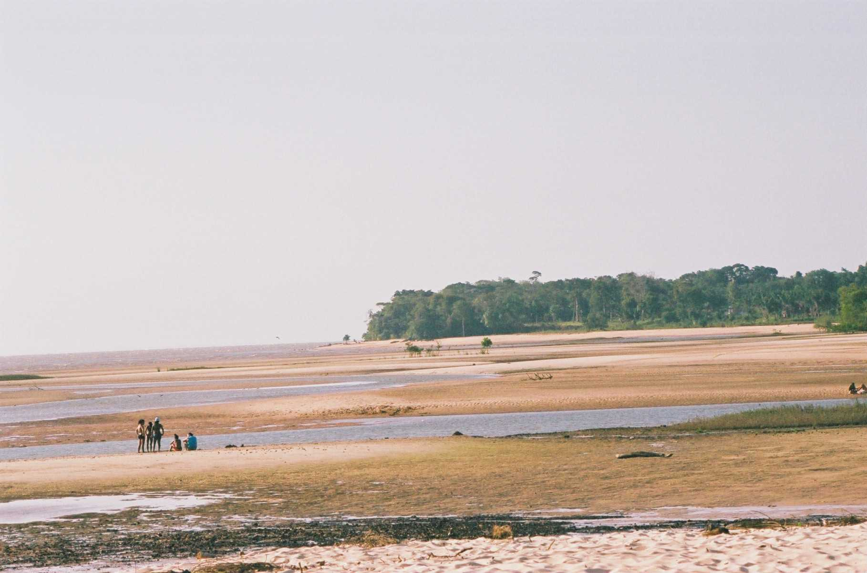
Figura 5 – Exemplo de Planície de Inundação Arenosa

7. 1.6. Terrenos Alagadiços, Varzeas, Banhados, Brejos
Em ambientes de rios e/ou lagos os terrenos alagadiços, várzeas, banhados e brejos apresentam características similareas às marismas nos ambientes estuarinos. Devido ao baixo hidrodinamismo os sedimentos são geralmente compostos por silte/argila.
A composição vegetal geralmente é composta por espécies adaptadas a solos freqüentemente alagados, como certas gramíneas e até mesmo algumas macrófitas (Figura 6). Estes ambientes são geralmente utilizadas como sítios de reprodução de peixes (lagoas marginais de rios) e ares de alimentação de aves e mamíferos.
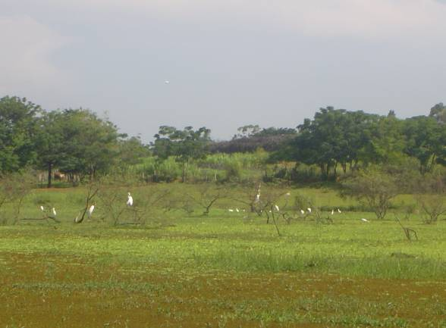
Figura 6 – Exemplo de Área de brejo. Represa de Americana. São Paulo

7.2. Caracterização dos Procedimentos de Limpeza e Remoção
7.2.1. Degradação Natural
Operações de limpeza normalmente não são necessárias em zonas muitas expostas, além de serem difíceis e perigosas. Deixar a limpeza se processar naturalmente pela ação da água e evaporação é a melhor solução. Em áreas de elevada sensibilidade que possuem substratos lamosos, as intervenções poderão agravar os impactos: indica-se nestes casos também a degradação natural.
Deve-se atentar para as características físicas do produto envolvido, ou seja, a persistência no meio (biodegradabilidade). Para produtos com elevada persistência no meio, pode ser necessária a remoção ou, no mínimo, o monitoramento da recuperação da área por um período mais extenso.
Poderá ser necessária a interdição em acessos rodoviários, sendo conveniente a existência de viaturas para fazê-la. O pessoal poderá ter necessidade de utilizar máscaras de proteção facial e deverá ser portador de rádio ou celulares.

7.2.2. Limpeza Natural
É um agente muito efetivo. A ação das ondas e correntes retira eficientemente o produto dos ambientes atingidos. Entretanto, ação de ondas influenciada pelo regime de ventos é o principal fator que participa na degradação do óleo. Isso ocorre porque as ondas transferem grande quantidade de energia ao ambiente, traduzindo-se num efetivo agente de limpeza de superfícies contaminadas.
A limpeza natural não é propriamente uma técnica de limpeza, mas sim um procedimento escolhido criteriosamente. Muitas vezes a não interferência em um local atingido, permitindo sua recuperação natural, é o melhor procedimento a ser adotado, considerando as particularidades dos locais atingidos, especialmente em relação ao nível de energia presente, sendo particularmente indicado para encostas rochosas.
Deve-se atentar para as observações da item 7.2.1.

7.2.3. Bombeamento a Vácuo
Procedimento a ser utilizado quando se pretende remover o produto acumulado em poças. O equipamento pode variar desde pequenas unidades portáteis até grandes aspiradores (montados em caminhões ou embarcações).
Em áreas alagadiças, várzeas e brejos, a atividade de bombeamento pode ocorrer associado à aplicação de barreiras de contenção (no caso de produtos sobrenadante e imiscíveis). As dificuldades de acesso poderão exigir a utilização de bombas portáteis e recipientes adequados para disposição dos resíduos gerados.
Deve-se atentar para a compatibilidade dos equipamentos utilizados com os produtos que estão sendo recolhidos, tais como os inflamáveis que requerem equipamentos intrinsecamente seguros.

7.2.4. Recolha/Limpeza Manual
O objetivo é recolher os detritos e lixos contaminados. Os detritos e lixos contaminados podem ser armazenados em sacos de plástico resistentes ou big bag’s com sacos plásticos em seu interior.
As operações de limpeza devem concentrar-se na remoção do produto e detritos contaminados a partir do momento da chegada dos mesmos às margens do corpo d’água. Em função da extensão da área contaminada e da espessura da camada de produto, utilizar preferencialmente a limpeza manual em detrimento do uso de escavadeiras e de pás carregadoras, de forma a minimizar o volume de areia removida, bem como evitar que o produto se enterre na areia.
Em ambientes rochosos essa operação auxilia a retirada do produto de poças, fendas, depressões das rochas em áreas de difícil acesso, onde outras técnicas não são possíveis, ou mesmo como medida complementar em associação com outros procedimentos. Cuidado especial deve ser tomado para evitar pisoteio em organismos (animais e algas) durante as atividades, o que pode representar intenso impacto mecânico, principalmente quando há grande número de pessoas em atividade em uma área restrita do ambiente.
Deve-se orientar os trabalhadores para, tanto quanto possível, trafegarem pela área evitando o pisoteio em superfícies rochosas habitadas por organismos. Procedimentos de segurança também são essenciais porque esses ambientes são irregulares e escorregadios.

7.2.5. Jateamento de Baixa Pressão
Embora menos estressante, o jateamento a baixa pressão é técnica que também promove danos, uma vez que o fluxo, mesmo mais suave, ocasiona desalojamento de espécies com menor poder de adesão ao substrato, além de provocar mortalidade de espécies mais frágeis. Mesmo organismos que apresentam estrutura protetora (carapaça), podem apresentar mortalidade significativa após receberem tratamento de limpeza a baixa pressão (Lopes et al, 2006).
Jateamento de baixa pressão poderá ser utilizado em ambientes que apresentam substratos consolidados, como as encostas rochosas e estruturas artificiais, nestes ambientes o produto tende a ficar impregnado na superfície do ambiente, sobretudo àqueles que se encontram em locais de baixo hidrodinamismo.

7.2.6. Absorventes
A aplicação de absorventes em ambientes que apresentam substratos arenosos como praias e bancos de areia deve ocorrer quando a o procedimento de limpeza manual atingir o seu limite de eficácia. Poderão ser utilizados absorventes aproveitando a variação no nível do leito fluvial ocasionado por eventos de cheia.
O produto deve ser espalhado sobre o substrato antes da subida do leito e recolhido após a sua baixa, ondulações ocasionadas pela movimentação de embarcações também poderão ajudar neste processo. Os absorventes utilizados e os detritos contaminados devem ser recolhidos e armazenados em sacos de plástico resistentes ou big bag’s com sacos plásticos no interior.
Deve-se atentar para o tipo de absorvente utilizado, para tanto convém obter a ficha técnica do mesmo junto ao fornecedor na qual constam a biodegradabilidade, capacidade de absorção, produtos aos quais é aplicável, etc. Normalmente são empregados para derivados de petróleo e produtos corrosivos.

7.2.7. Inundação
Aplicável aos derivados de petróleo, seu objetivo é diluir o produto a fim de evitar efeitos dos vapores e/ou reduzir riscos de inflamação e lavar os interstícios das rochas, fazendo com que o produto volte a flutuar para recolha na água. Deve-se evitar o espalhamento provocado pela lavagem utilizando, por exemplo, barreiras absorventes.
Não é recomendável a utilização dessa técnica para produtos corrosivos, pois é necessário um grande volume de água, o que pode inviabilizar as ações de campo ou ampliar a contaminação se não aplicada corretamente.

7.2.8. Barreiras e Recolhedores (contenção e remoção de derivados de petróleo)
Uma vez que as operações de limpeza são limitadas e os impactos do óleo podem ser severos, as áreas alagadiças são ambientes prioritários para proteção por meio de barreiras de contenção. Nas águas circundantes podem ser aplicadas as técnicas consagradas de contenção e remoção de óleo em água.
Devem ser tomados cuidados para operacionalizar essas atividades em pequena lâmina d’água, uma vez que os canais que margeiam esses ecossistemas são tipicamente rasos, o que pode trazer prejuízos materiais e ambientais devido à danificação de equipamentos e distúrbios aos organismos associados ao sedimento.

7.2.9. Corte da Vegetação
Em certos casos, o corte da vegetação justifica-se, principalmente quando se observa grande intensidade de contaminação das plantas.
Se o corte for indicado, o pisoteio pelas equipes será inevitável; dessa forma, procedimentos adequados deverão ser seguidos, como envolver o mínimo de trabalhadores nas tarefas, estabelecendo áreas ou trilhas de acesso e circulação para evitar o pisoteio por toda a área atingida.
Para impedir danos adicionais ao ecossistema, recomenda-se a retirada das folhas impregnadas das margens, evitando, assim, o pisoteio e o conseqüente dano às raízes, bem como o aumento da penetração de produto no sedimento. A poda deve realizar-se a alguns centímetros acima do sedimento, para favorecer a rebrota da vegetação.
Deve-se realizar o corte depois de todo o produto ter sido retirado da água; caso contrário, os bancos expostos após o corte e não contaminados poderão ser atingidos por manchas remanescentes. Os talos contaminados devem ser ensacados evitando que o produto desprendido da superfície das plantas recontamine a área. O corte da fração superior das plantas de pode ser um método utilizável que deve ser avaliado caso a caso. Recomenda-se para isso o uso de tesourões.
Em certas circunstâncias, os bancos de gramíneas desenvolvem-se sobre sedimento arenoso. Nesses casos o corte controlado envolvendo o mínimo de trabalhadores pode ser feito por terra, porque o solo mais compacto previne o aprofundamento do produto. Pode-se cercar a área onde está havendo a poda com barreiras absorventes para reter frações de produto que se desprendam da vegetação durante o procedimento.

7.3. Quadro de Procedimentos Indicados para Limpeza de Ambientes Fluviais
A partir da caracterização dos ambientes fluviais e dos principais procedimentos de limpeza e remoção de ambientes atingidos, foi possível estabelecer a relação entre cada ambiente e aqueles procedimentos mais indicados para cada caso, os resultados são apresentados no quadro a seguir na Tabela 7.1:
Tabela 7.1 – Procedimentos de Limpeza para Ambientes Fluviais
PROCEDIMENTOS | AMBIENTES
PROCEDIMENTOS | Encosta rochosa | Estruturas Artificiais | Terraço rochoso liso ou substrato de declividade média | Praias e bancos de areia | Planície de Inundação Arenosa | Terrenos Alagadiços, Várzeas, Banhados, Brejos
Degradação Natural
Limpeza Natural
Bombeamento a Vácuo
Recolha/Limpeza Manual
Jateamento de Baixa Pressão
Absorventes
Inundação
Barreiras e recolhedores
Corte da vegetação

7.4. BIBLIOGRAFIA
Lopes, C. F. 2006. Ambientes costeiros contaminados por óleo : procedimentos de limpeza – manual de orientação / Carlos Ferreira Lopes, João Carlos Carvalho Milanelli, Iris Regina Fernandes Poffo. - São Paulo : Secretaria de Estado do Meio Ambiente. 120 p.

8. ANEXOS

Não aplicável.

